DECLARAÇÃO DE RESPONSABILIDADE

Título do manuscrito:

EFEITOS DE UM PROGRAMA DE INTERVENÇÃO INTERDISCIPLINAR SOBRE A FUNÇÃO PULMONAR, FORÇA DE MEMBROS SUPERIORES E APTIDÃO CARDIORRESPIRATÓRIA DE ADOLESCENTES COM SOBREPESO E OBESIDADE

- Certifico que participei suficientemente do trabalho para tornar pública minha responsabilidade pelo seu conteúdo.

- Certifico que o manuscrito representa um trabalho original e que nem este manuscrito, em parte ou na íntegra, nem outro trabalho com conteúdo substancialmente similar, de minha autoria, foi publicado ou está sendo considerado para publicação em outra revista, quer seja no formato impresso ou no eletrônico, exceto o descrito em anexo.

- Atesto que, se solicitado, fornecerei ou cooperarei totalmente na obtenção e fornecimento de dados sobre os quais o manuscrito está baseado, para exame dos editores.

Nome por extenso do(s) autor(es), data e Assinatura

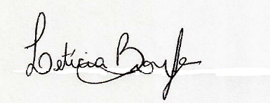______________________________
Letícia Borfe, 15 de setembro de 2018.

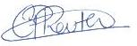__________________________
Cézane Priscila Reuter, 15 de setembro de 2018.

__________________
Letícia de Borba Schneiders, 15 de setembro de 2018.

_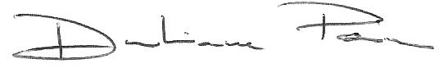_______________
Dulciane Nunes Paiva, 15 de setembro de 2018.

______In Memoriam___________________________
Miria Suzana Burgos, 15 de setembro de 2018.

